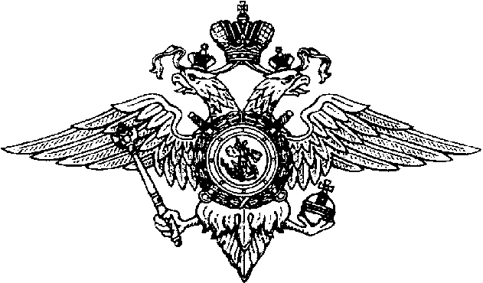ГУ МВД России по г. Санкт-Петербургу и Ленинградской области
ОТДЕЛ МИНИСТЕРСТВА ВНУТРЕННИХ ДЕЛ
РОССИЙСКОЙ ФЕДЕРАЦИИ
по ТОСНЕНСКОМУ РАЙОНУ ЛЕНИНГРАДСКОЙ ОБЛАСТИ
(ОМВД России по Тосненскому району ЛО)

ПРИКАЗ

«08» ___08_______ 2017 г. №__124___

Тосно

┌ ┐
О закреплении сотрудников ОГИБДД ОМВД России по Тосненскому району ЛО за муниципальными общеобразовательными учреждениями на 2017 – 2018 учебный год

В целях обеспечения безопасности дорожного движения и снижения детского дорожно-транспортного травматизма на территории Тосненского района Ленинградской области, а также для осуществления надлежащего контроля за состоянием технических средств регулирования дорожного движения в близи муниципальных общеобразовательных учреждений Тосненского района Ленинградской области-

ПРИКАЗЫВАЮ:

- Закрепить личный состав ОГИБДД ОМВД России по Тосненскому району ЛО в период с 1 сентября 2017 г. по 31 мая 2018 г. за муниципальными общеобразовательными учреждениями Тосненского района Ленинградской области, согласно приложению 1.
- Сотрудникам ежемесячно проводить в закрепленных муниципальных общеобразовательных учреждениях беседы о безопасности дорожного движения. О результатах проделанной работы ежемесячно, до 20 числа докладывать начальнику ОГИБДД ОМВД России по Тосненскому району ЛО рапортом.

Список сотрудников
ОГИБДД ОМВД России по Тосненскому району ЛО, закрепленных
за муниципальными общеобразовательными учреждениями
Тосненского района Ленинградской области на 2017 – 2018 учебный год

№ п\п | Муниципальные общеобразовательные учреждения | Адрес | ФИО сотрудника
1 | МБОУ «Средняя общеобразовательная школа № 1 г. Тосно с углубленным изучением отдельных предметов» | г. Тосно, пр. Ленина,  д. 24 | Пискунов П.В.
2 | МБОУ «Гимназия № 2 г. Тосно» | г. Тосно,  ул. Горького,  д. 15 | Пискунов П.В.
3 | МБОУ «Тосненская средняя общеобразовательная школа № 3 имени Героя Советского Союза С.П. Тимофеева» | г. Тосно,  ул. Горького,  д. 5 | Перваков С.В..
4 | МБОУ «Средняя общеобразовательная школа № 4 г. Тосно» | г. Тосно,  ул. Чехова,  д. 8 | Шеина Ю.С.
5 | МБОУ «Гимназия № 1 г. Никольское» | г. Никольское,  ул. Школьная,  д. 11 | Саватеев В.М.
6 | МБОУ «Средняя общеобразовательная школа № 2 г. Никольское» | г. Никольское,  ул. Первомайская, д. 10 | Саватеев В.М.
7 | МБОУ «Средняя общеобразовательная школа № 3 г. Никольское» | г. Никольское,  ул. Октябрьская,  д. 9-а | Якименко А.В.
8 | МКОУ «Любанская средняя общеобразовательная школа имени А.Н.Радищева» | г. Любань,  ул. Алексеенко,  д. 24-а | Дмитриев А.Н.
9 | МБОУ «Сельцовская средняя общеобразовательная школа имени Е.М. Мелашенко» | п. Сельцо,  д.16,18 | Егорова М.Ю.
10 | МКОУ «Ушакинская средняя общеобразовательная школа №1» | п. Ушаки,  д. 19 | Галкин Д.В.
11 | МКОУ «Нурменская средняя общеобразовательная школа имени генерал-майора В.А.Вержбицкого» | д. Нурма,  д. 10 | Шеина Ю.С.
12 | МКОУ «Новолисинская школа-интернат среднего (полного) общего образования» | д. Новолисино,  ул. Заводская,  д. 11 | Дмитриев А.Н.
13 | МКОУ «Машинская средняя общеобразовательная школа» | п. Лисино-Корпус,  ул. Турского,  д. 2 | Ряузов М.А.
14 | МКОУ «Ульяновская средняя общеобразовательная школа №1» | п. Ульяновка,  пр. Володарского, д. 70 | Цай А.И.
15 | МКОУ «Красноборская средняя общеобразовательная школа» | п. Красный Бор, пр. Советский,  д. 47 | Евреинов С.В.
16 | МКОУ «Федоровская средняя общеобразовательная школа» | д. Федоровское,  ул. Почтовая,  д. 1 | Якименко А.В.
17 | МКОУ «Тельмановская средняя общеобразовательная школа» | п. Тельмана,  д. 7 | Самойлова У.А
18 | МКОУ «Войскоровская средняя общеобразовательная школа» | п. Войскорово,  д. 3 | Самойлова У.А
19 | МКОУ «Трубникоборская основная общеобразовательная школа» | д. Трубников Бор, ул. Мира,  д. 1а | Перваков С.В.
20 | МКОУ «Пельгорская основная общеобразовательная школа» | п. Рябово,  ул. Школьная,  д. 10 | Крайнев И.И.
21 | МКОУ «Рябовская основная общеобразовательная школа» | г.п. Рябово,  ул. Новая,  д. 9 | Крайнев И.И.
22 | МКОУ «Ушакинская основная общеобразовательная школа № 2» | с. Ушаки,  пр. Кирова,  д. 200-а | Евреинов С.В.
23 | МКОУ «Андриановская основная общеобразовательная школа» | д. Андрианово,  д. 71 | Галкин Д.В.
24 | МКОУ «Радофинниковская основная общеобразовательная школа» | п. Радофинниково, ул. Комсомольская, д. 6 | Бисеров Д.С.
25 | МКОУ «Ульяновская основная общеобразовательная школа № 2» | Тосно ГО-1 | Ряузов М.А.
26 | МКОУ «Саблинская основная общеобразовательная школа» | г.п. Ульяновка,  ул.2-я Футбольная, д. 1 | Цай А.И.
27 | МКОУ «Форносовская основная общеобразовательная школа» | п. Форносово,  ул. Круговая,  д. 16 | Миронов В.В.

